Regras do Jogo

Segue abaixo as regras de como deve funcionar o jogo FreezeMonster:

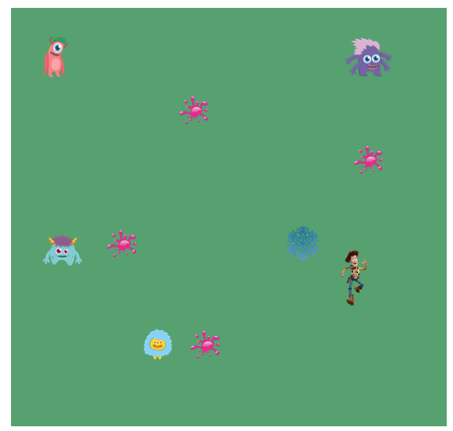

* 1. Woody pode ir em qualquer direção (setas do teclado)
  2. Woody dispara raio congelante com “espaço”
  3. Raio congelante vai em linha reta na direção que o Woody estava deslocando
  4. Raio congelante some quando sai do quadro, quando acerta monstro, quando acerta gosma ou quando bate em parede
  5. Monstros se movem aleatoriamente em qualquer direção
  6. Monstros soltam gosmas que escolhem uma direção e vão em linha reta
  7. Gosmas desaparecem quando batem em uma parede, quando um raio as acertas ou quando saem do quadro.
  8. Jogo acaba quando Woody congela todos os monstros ou quando a gosma atinge o Woody.

Implementação

O programa FreezeMonster deve ser implementado com o framework Arcade-Games-Sprite-Based.

Com base no jogo instanciado SpaceInvaders você deve:

1. 
2. 
3. 
Space Invaders 
Nave somente move na horizontal 
Invasores movem na horizontal para um lado e depois um 
passo abaixo 
Bombas caem aleatoriamente 

1) evoluir o framework (mantendo o SpaceInvaders funcionando) e

2) implementar o FreezeMonster.

Os critérios de avaliação são:

1) Peso: 70. Aderência do código a princípios e padrões de projeto.

2) Peso: 30. Funcionamento do programa.

Os arquivos fontes com o sistema estão disponíveis na área de Arquivos

As figuras para o jogo estão disponíveis para download na mesma pasta acima.

Você pode assistir ao video para entender melhor o funcionamento desejado. <https://www.youtube.com/watch?v=pC6ssR5b0K4>

Recursos

Tutorial com funcionalidades básicas de jogos Arcade

Página com link para Arcade Games em Java ([Link](http://zetcode.com/tutorials/javagamestutorial/))

Estes jogos serão usados como base para desenvolvimento do trabalho final da disciplina. Baixe o código dos jogos e estude-os. Os quatro primeiros links abaixo são exemplos de como fazer determinadas funcionalidades:

* + [Basics](http://zetcode.com/tutorials/javagamestutorial/basics/)
  + [Animation](http://zetcode.com/tutorials/javagamestutorial/animation/)
  + [Moving sprites](http://zetcode.com/tutorials/javagamestutorial/movingsprites/)
  + [Collision detection](http://zetcode.com/tutorials/javagamestutorial/collision/)

Código para mostrar uma figura em escala

package test;  
import java.awt.Graphics;  
import java.awt.Image;  
import javax.swing.*;  
public class TestImage extends JPanel {

// Colocar a pasta image na raiz do projeto  
 String imageLocation = "/images/woody.png";   
 ImageIcon ii = new ImageIcon(this.getClass().getResource(imageLocation));  
 ImagescaledImage = ii.getImage().getScaledInstance(30, 50, Image.*SCALE_SMOOTH*);  
  
   
 public static void main (String args[]) {  
 JFrame i = new JFrame();  
 TestImage ip = new TestImage();  
 i.add(ip);  
 i.setSize(200, 200);  
 i.setVisible(true);  
 i.repaint();  
 }  
   
 public void paintComponent (Graphics g) {  
 g.drawImagescaledImage, 40, 60, this);  
 }  
}